GUIA DE EJERCICIOS : REACTIVIDAD EN QUÍMICA ORGÁNICA Cuarto C diferenciado.
Objetivo: Identificar y nombrar Hidrocarburos y los diferentes grupos funcionales
- Identifique la hibridación de los átomos de carbono:
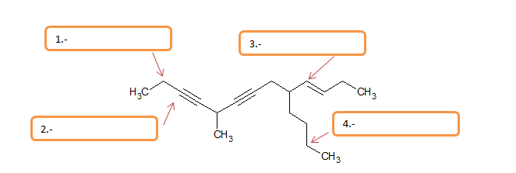

2.- Determine el nombre de los siguientes compuestos.
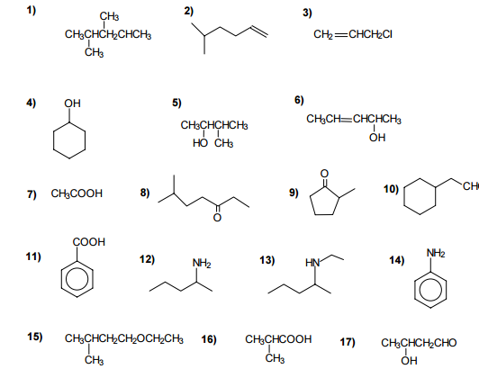

Identifique os grupos funcionales presentes en la molécula

Nombre los siguientes compuestos:
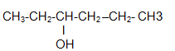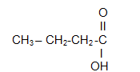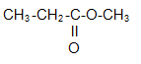
____________________________ _____________________ ___________________________
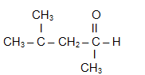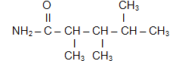

________________________ __________________________ _____________________________

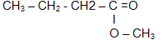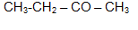
____________________________ __________________ ________________
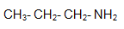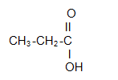
__________________ _______________________ _______________

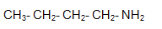
____________________________ ___ _______________________ ______________

____________________
Observe la tabla y responda las preguntas

1) Identifique en cada molécula el grupo funcional, encerrándolo en un círculo y anotando su nombre en el recuadro.
2) ¿Por qué en ácidos carboxílicos y aldehídos no se indica la posición del grupo funcional, a diferencia de las cetonas y alcoholes?
3) Los ésteres se obtienen por la reacción entre un ácido carboxílico y un alcohol, con pérdida del grupo –OH del primero y de un H del segundo. Dibuja las estructuras del ácido y del alcohol de los cuales deriva el etanoato de isopropilo, que se muestra en cuadro anterior
4)¿Qué tipo de compuesto se obtiene si se sustituye el grupo –OH de un ácido carboxílico por un grupo –NH₂?
5) ¿Qué grupo funcional y cuántos átomos de carbono contiene el compuesto metoxipropano?
6) Las aminas son derivados del amoniaco (NH₃) y se clasifican en primarias, secundarias y terciarias, dependiendo de si 1, 2 o 3 átomos de H de esta molécula, respectivamente, han sido sustituidos por grupos alquilo. De acuerdo a esto, clasifique las aminas del cuadro.
n-metilpropanamina
ciclopentanamina
7) Los alcoholes se clasifican en primarios, secundarios y terciarios, dependiendo de si el grupo –oh está unido a un carbono primario, secundario o terciario, respectivamente. de acuerdo a esto, clasifica los dos alcoholes del cuadro.
2-metil-2-propanol
2,3-butanodiol

